Ｎｏ．2009-0077
2009/6/22
株式会社 ブリッツ
追加適合のご案内




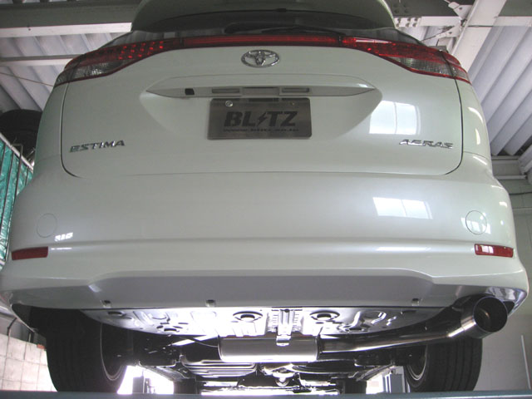
商品情報
商品名(Product Name) |  |  | NUR-SPEC C-Ti
税込価格(MSRP w/tax) |  |  | \70,350
本体価格(MSRP) |  |  | \67,000
コードNo. (Code No.) |  |  | 64058
JANコード(JAN Code) |  |  | 4959094640585
適合基準 |  |  | JASMA基準適合品
適合車種情報
メーカー(Maker) |  |  | TOYOTA
車種(Vehicle) |  |  | ESTIMA
年式(Model Year) |  |  | 07/06-
型式(Model) |  |  | ACR50W
エンジン型式(E/G Model) |  |  | 2AZ-FE
備考  (Remarks) |  |  | アエラス・アエラスS専用  M/C前・後共通  09/01-製作車装着不可
仕様
テール径(Tip O.D) |  |  | φ104.5
メインパイプ径(Pipe size) |  |  | φ60.5
材質  (Material) |  |  | テール：チタン パイプ：ステンレス
音量  (dB) | 純正(STD) |  | 84
音量  (dB) | BLITZ |  | 91
分割数(Piece) |  |  | 1
マフラー  地上高※1 |  | 地上高（mm） | 160
 |  | 計測位置 | テール

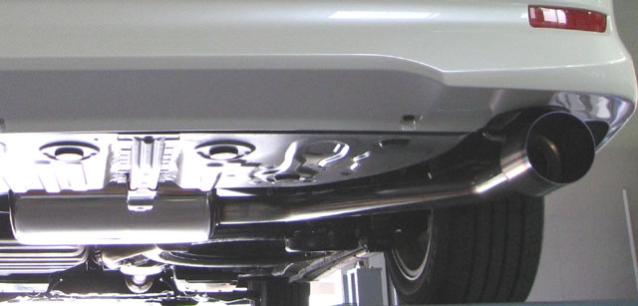

No.64058 ESTIMA ACR50W

備考
※１：マフラー地上高について
エキゾーストシステム装着時、交換部分と路面とのクリアランスが一番小さい部分を記載しています。基本的には、ノーマル車高時のデータを記載していますが、車両個体差のため記載データと異なる場合があります。予めご了承下さい。

